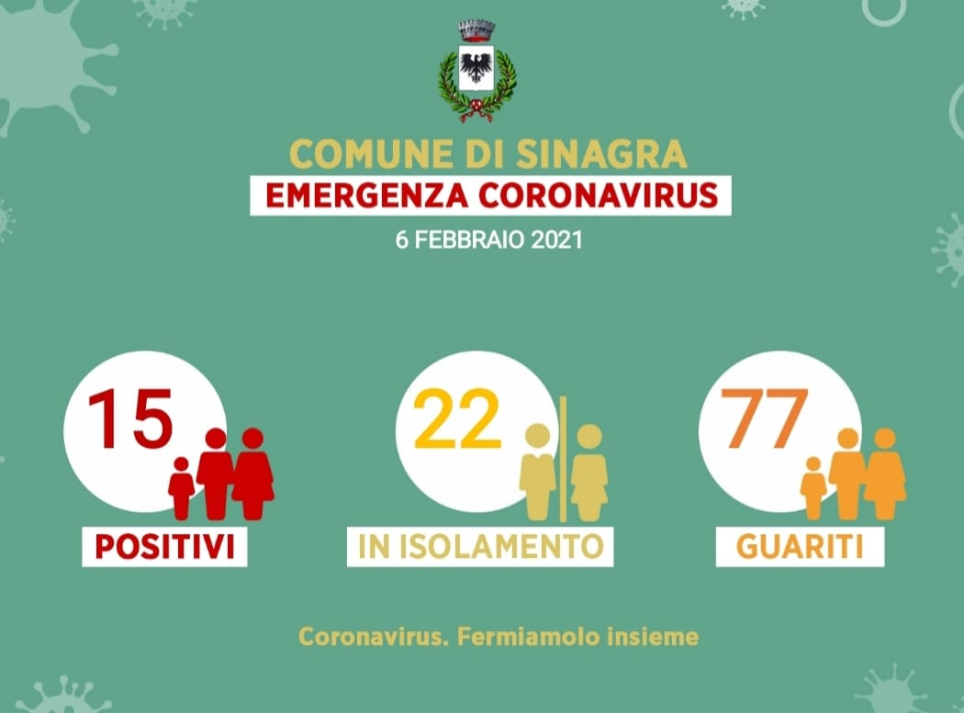

COMUNE DI SINAGRA
EMERGENZA COVID-19 Avviso n.41
COMPLETATO LO SCREENING (PRESSO L'AREA MERCATALE) SUI NOSTRI CITTADINI E SULLA POPOLAZIONE SCOLASTICA.
SU 77 TAMPONI EFFETTUATI RISCONTRATO 1 NUOVO CASO DI POSITIVITÀ AL TEST RAPIDO, APPARTIENE AD UN NUCLEO FAMILIARE GIÀ IN ISOLAMENTO
✔ AGGIORNAMENTO DATI
- COMUNE DI SINAGRA -
🗣 SITUAZIONE GENERALE
⏺ SONO ATTUALMENTE 15 I CASI DI ACCERTATA POSITIVITÀ ALLA COVID-19 NEL NOSTRO COMUNE.
⏺ SONO 77 (74 + 3 RISPETTO ALL'ULTIMO AGGIORNAMENTO) I CITTADINI SINAGRESI GUARITI DALL'INIZIO DELL' EMERGENZA CORONAVIRUS.
✔REGISTRIAMO 1 NUOVO CASO ACCERTATO DI POSITIVITÀ AD INFEZIONE DA NUOVO CORONAVIRUS
❌ SONO DUE I NOSTRI CITTADINI POSITIVI AL TEST RAPIDO CHE ATTENDONO IL RISULTATO DEL TEST MOLECOLARE
✅ L'aggiornamento dati riguardante i nostri cittadini in ISOLAMENTO che riportiamo in questo aggiornamento è stato effettuato dai nostri uffici e non deriva da comunicazioni ufficiali da parte delle autorità mediche competenti.
⬇ Aggiornamento sulla situazione Coronavirus nel Comune di Sinagra del 6 Febbraio 2021
L'Asp di Messina ci ha comunicato l'aggiornamento sulla situazione dei POSITIVI al TEST MOLECOLARE riguardanti i nostri cittadini che nei giorni scorsi hanno contratto l'infezione da Covid-19.
- 1 altra nostra concittadina, che era risultata POSITIVA al test rapido nei giorni scorsi, è risultata POSITIVA al test molecolare di conferma. Questa nostra concittadina si trovava in isolamento già da una settimana insieme al proprio nucleo familiare.
- SONO 3 I NOSTRI CONCITTADINI CHE FINISCONO L'ISOLAMENTO IN QUANTO GUARITI O PERCHÉ L'ASP HA DECRETATO PER LORO IL FINE ISOLAMENTO.
A Sinagra, sono quindi attualmente 15 i casi di POSITIVITÀ alla Covid-19, mentre Lunedì mattina (8 Febbraio 2021) riapriranno in sicurezza le scuole sinagresi di ogni ordine e grado.
Sinagra, 6 Febbraio 2021

